体育学院赴曲阜师范大学、济宁学院交流学习
为进一步推进专业建设以及提升师范专业认证工作效率，2023年8月21至22日，体育学院组织相关专业教师，在院长耿道熙的带领下，赴曲阜师范大学体育科学学院、济宁学院体育学院交流学习。
交流会上，曲阜师范大学体育科学学院副院长伊超介绍了该院专业建设情况，并分享了该院顺利通过师范专业认证的做法和心得体会，他主要从“抓住学科优势”“组建核心团队”“准确把握理念”“全员分工协作”“重点节点统合”等五个方面进行交流。
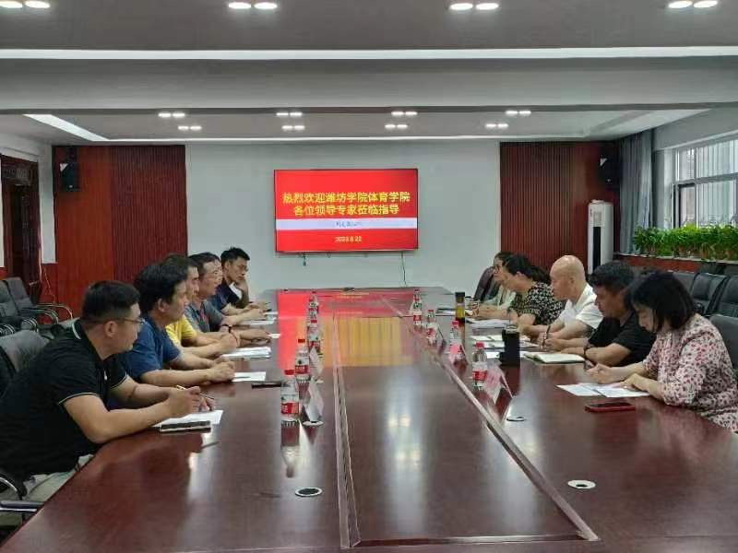

济宁学院体育学院书记辛亚杰、院长徐刚强调本次活动加强了兄弟院校的交流合作，对今后各专业发展起到积极促进作用。双方就运动康复专业建设发展、校企合作办学及师范专业认证推进工作等方面进行了深入交流研讨。
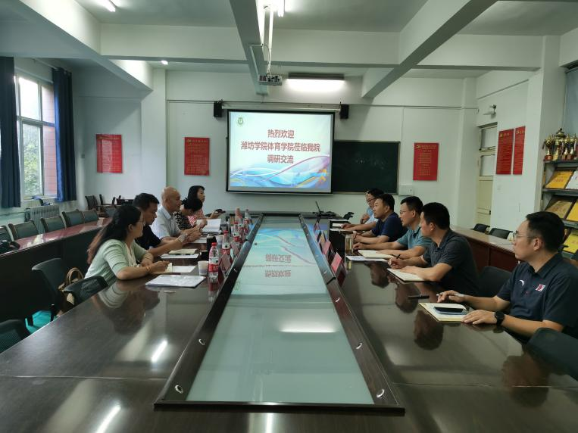

本次交流学习活动，旨在交流双方办学体会，重点学习了专业建设以及师范专业认证工作的做法与经验，拓宽了工作思路，对我院持续扎实推进专业建设和师范专业认证工作具有重要意义。

图文：李再菊

